平成１９年度統計グラフ福井県コンクール入賞作品 第１部

金賞
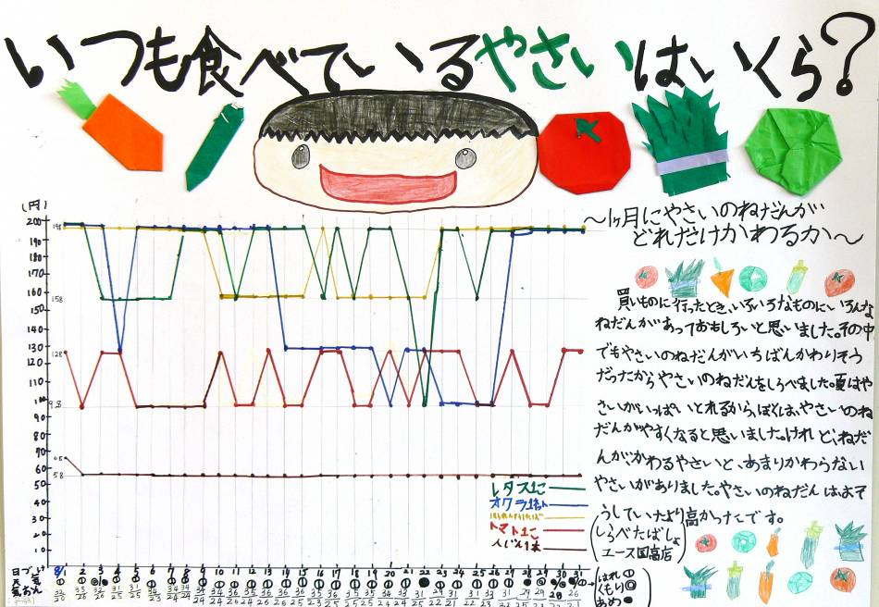

国高小学校（越前市）２年 松原 和嵯

銀賞 銅賞
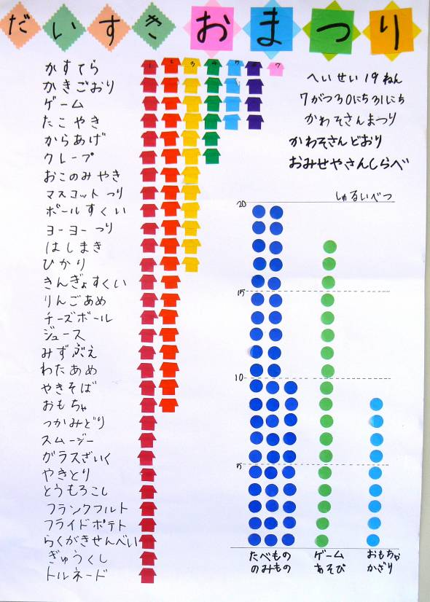
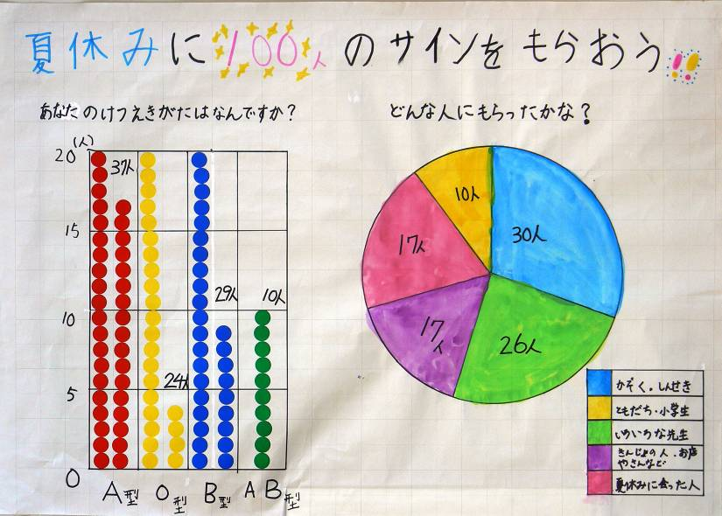

清水南小学校（福井市）２年 広瀬 友紀

武生西小学校（越前市）１年 山木 智弘

